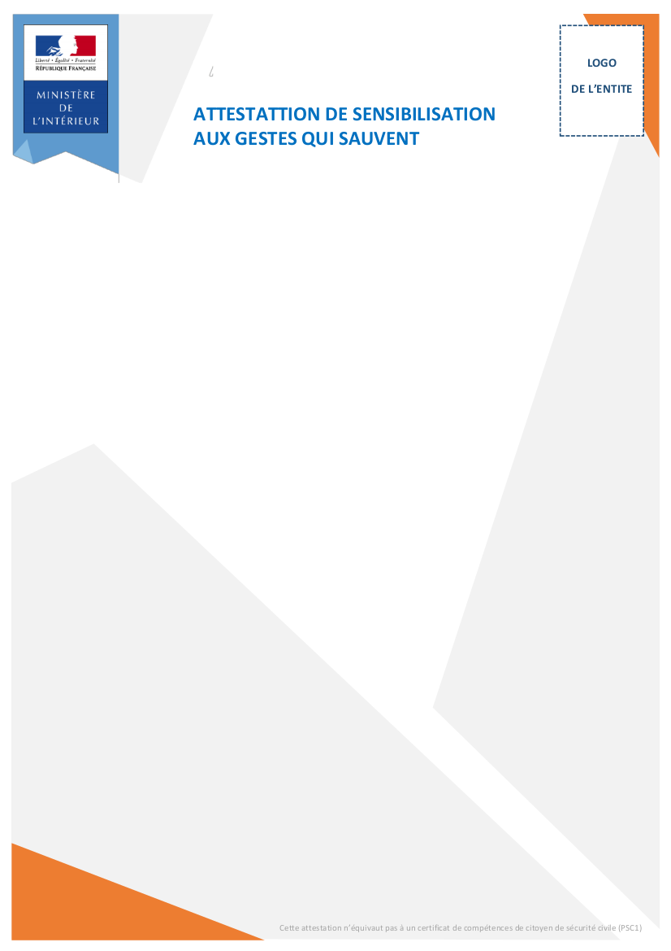

<Nom de l’organisme de formation ou titre et nom du professionnel de santé>

atteste que :

**<Nom>**, **<Prénom>**,

né(e) le <date de naissance> à <lieu de naissance> ( <dpt> ).

a suivi une séance de sensibilisation de deux heures aux gestes qui sauvent.

Fait à <lieu>, le <date>.

Le formateur Le titulaire de l’attestation